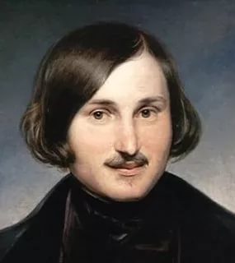 | «Гоголь – это целая эпоха»  К 210-летию Николая Васильевича Гоголя

1 апреля исполняется 210 лет со дня рождения великого русского классика Николая Васильевича Гоголя. В преддверии этого юбилея в библиотеке оформлена и представлена вниманию читателей книжная выставка «Гоголь – это целая эпоха». Цель выставки – вызвать интерес к жизни и творчеству великого писателя.  Николай Васильевич Гоголь - один из самых известных русских писателей, слава его вышла далеко за пределы России. Дело писателя было для Гоголя неразрывно связано с общественной, воспитательной ролью искусства. Открыв миру "всю Русь", показав её смешные, драматические и героические стороны, Гоголь создал книги, которые оказали большое влияние на развитие русской литературы и искусства вообще. Гоголь - это начало новой эпохи в художественном сознании России ХIХ века.  Читая и перечитывая его гениальные произведения, мы еще раз убеждаемся – они актуальны и нужны нам сейчас так же, как и много лет назад. Сегодня художественное слово Гоголя воспринимается как пророческое.  Приглашаем посетить нашу библиотеку, где вы сможете ознакомиться с ещё незнакомыми произведениями Гоголя, а также перечитать уже полюбившиеся книги и узнать новые факты о жизни великого писателя. | 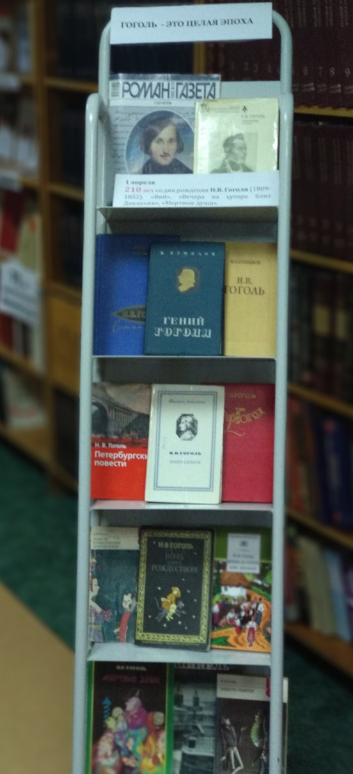  Подготовила библиотекарь М.В. Соболева

